
De elementen van Theodore Gray
De elementen van Theodore Gray is een digitaal interactief PSE. De geschiedenis van elke stof en zijn toepassingen staan steeds vermeld met 3D-illustraties om het visuele te koppelen aan het theoretische.
De Elementen in de App Store (apple.com)
Hoe ga je te werk?
Stap 1: open de app.

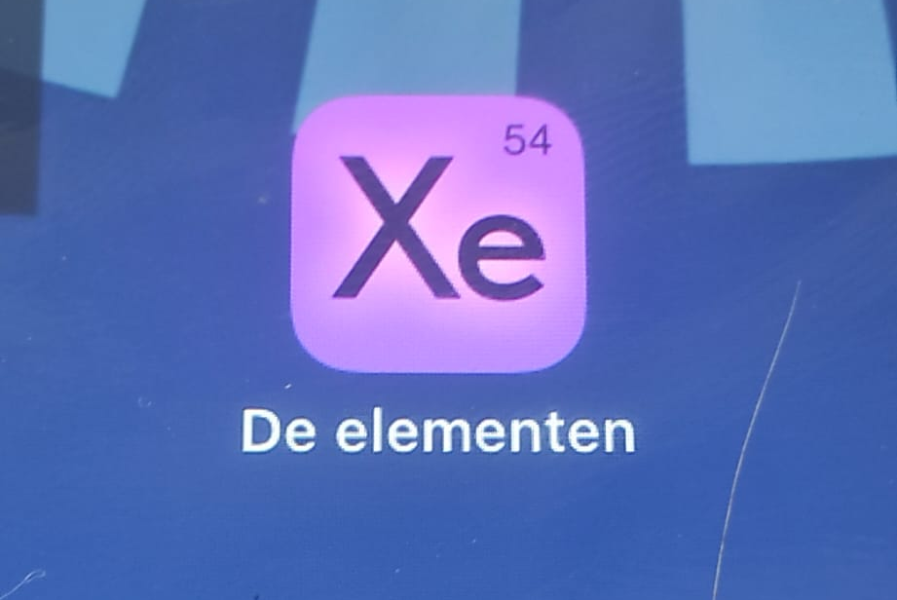

Stap 2: Kies het element wat je wilt bekijken.
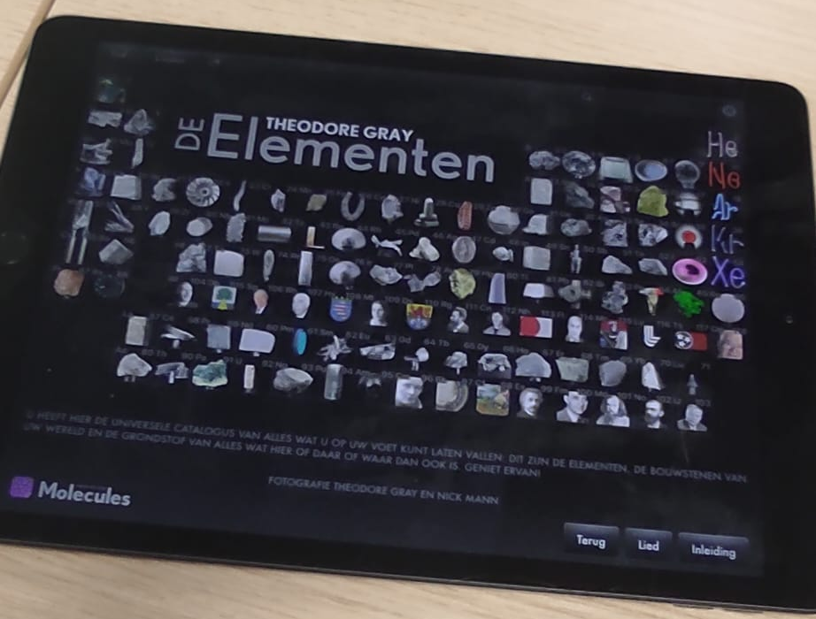
Nu zie je de stof met enkele interessante gegevens (valentie-elektronen, molaire massa, kristalstructuur,…)

Stap 3: Voor de geschiedenis en toepassingen klik je rechtsonder op ‘next’.
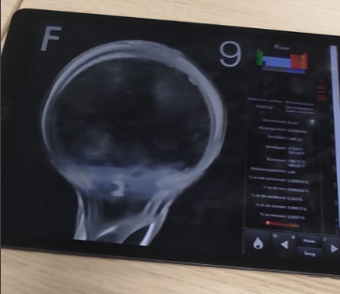

Om nu terug te gaan naar het hoofdmenu duw je op de home-knop. Om terug te gaan naar de andere gegevens over de stof duw je op de linkerpijl.
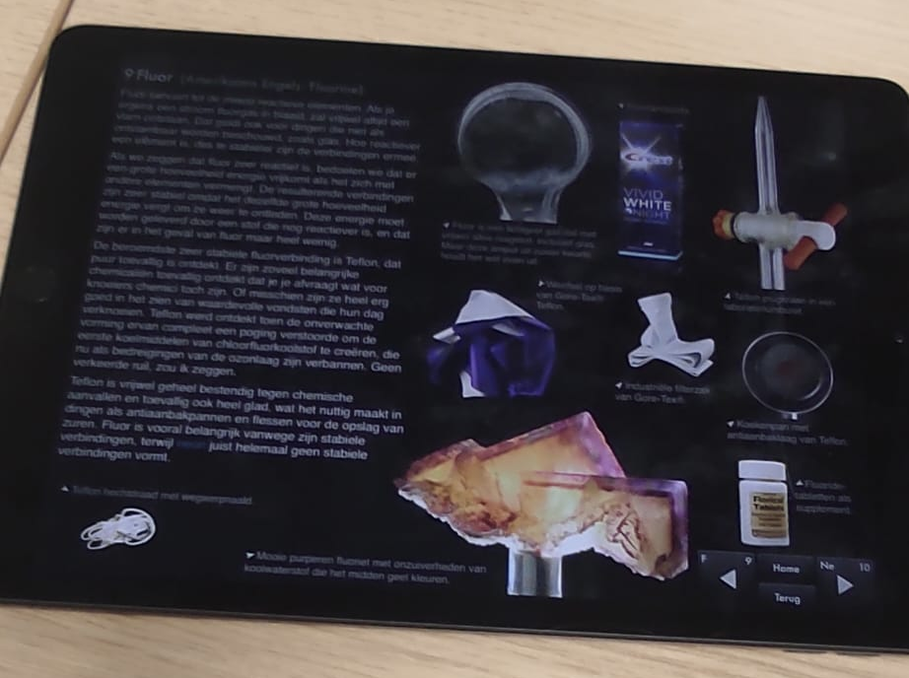

Opdracht: Maak nu met de informatie ter beschikking op deze app volgende oefeningen:

- Waarom zou je zwavel aankopen in een tuincentrum?
Om de pH-waarde van de bodem te beïnvloeden.

- Wat is de belangrijkste toepassing van Lithium?
Ionbatterijen

- Wat is de meest gekende fluorverbinding?
Teflon

- Wat zijn de verschillende vormen van fosfor?
Rode, zwarte en witte fosfor

- Waarom is platina zo gegeerd in laboratoria?
Omdat het zeer goed sterke zuren en hoge temperaturen kan weerstaan.

- Wat is naast broom het andere stabiele element dat vloeibaar is bij kamertemperatuur?
Kwik

- Rangschik volgende stoffen op hoe talrijk ze aanwezig is in ons lichaam (weinig naar veel voorkomend): ijzer, magnesium, Boor, koolstof en zuurstof.

Boor → ijzer → magnesium → koolstof → zuurstof

- Rangschik volgende stoffen op hoe talrijk ze aanwezig zijn in het universum van klein naar groot:
H (75), O (1), Si (0,07), Cl (0,001), He (23), S (0,05) en Mg (0,06)
Cl, S, Mg, Si, O, He en H

